RECORRIDOS DE CAMPO

1.- Localización del Espacio Protegido.

Nombre y clave: ES4160063 Lagunas de Santa María la Real de Nieva

Localidad principal: Laguna Rodrigo y Santa María la Real de Nieva. Segovia, Castilla y León.

UTM centrales aproximadas: 381807, 4538591.

Fecha de muestreo: 28-8-2014

2.- Descripción

Valioso complejo halófilo con una buena representación de la mayor parte de los hábitats, ligados a estos medios incluyendo pequeñas cubetas donde se forman lagunas que sufren un fuerte estiaje. El resto del territorio son estepas cerealistas que constituyen refugio a un valioso elenco de fauna ornítica. Este espacio recoge un tramo de bosque de ribera del arroyo Balisa, un arroyo semipermanente. La única masa tipo río que se encuentra en el Espacio protegido es la 443, que corresponden con un tramo de este arroyo.

3.- Puntos de observación de sistemas acuáticos.

3.1.- Datos observados en las lagunas. En este Espacio se localizaron y observaron 4 lagunas.

Laguna 1:_Bodón de Villoslada_ Estación: Lagunas de Sta. Mª la Real Paraje: Villoslada_ Fecha: 28-8-2014__ UTM: 380047, 4539844_.

ATRIBUTOS | OBSERVACIONES
- Forma de la laguna, dimensiones largo y ancho aproximados. | Entre redondeada y elíptica, orientada en su eje mayor norte-sur. Largo 250 m., ancho 150 m.
- Presencia de agua. Dimensiones de la lámina de agua. Calidad visual del agua. | Esta seca.
- Origen de los aportes de agua. | Se recarga con la lluvia y se mantiene con el agua del acuífero somero, también recibe agua del arroyo de la presa, que ahora está seco.
- Composición y estructura de la vegetación exterior. | En las orillas de la zona oeste, hay choperas.
- Composición y estructura de la vegetación interior. | En el interior hay parches de macrófitos, principalmente formados por juncaceas.
- Posibles presiones. | Drenajes.
- Presencia de grupos de fauna. | No se observaron.

Laguna 2:_Bodón de Mingo Orcón _ Estación: de Sta. Mª la Real_ Paraje: Villoslada _ Fecha: 28-8-2014__ UTM: 381284, 4538459_.

ATRIBUTOS | OBSERVACIONES
- Forma de la laguna, dimensiones largo y ancho aproximados. | Redonda. Largo 77 m., ancho 71 m.
- Presencia de agua. Dimensiones de la lámina de agua. Calidad visual del agua. | Presencia de agua, se conserva un charco en el centro de 15 x 15 m., de muy poca profundidad.
- Origen de los aportes de agua. | Se recarga con la lluvia y es mantenida por los aportes del acuífero próximo.
- Composición y estructura de la vegetación exterior. | No hay árboles ni macrófitos en las orillas.
- Composición y estructura de la vegetación interior. | En el interior hay parches aislados, que cubren una parte muy pequeña de la laguna formado por juncaceas.
- Posibles presiones. | Drenajes y extracción de agua. Rodeada de fincas agrícolas.
- Presencia de grupos de fauna. | No se observaron.

Laguna 3:_Laguna Rodrigo _ Estación: Sta. Mª la Real_ Paraje: Laguna Rodrigo _ Fecha: 28-8-2014__ UTM: 377517, 4537443_.

ATRIBUTOS | OBSERVACIONES
- Forma de la laguna, dimensiones largo y ancho aproximados. | Es una laguna arriñonada con la parte más ancha en el este y se va estrechando hacia el oeste, en la zona más próxima al pueblo; el eje de mayor longitud se dispone orientado este-oeste. Tiene 800 m. de largo y 390 m. en la parte más ancha.
- Presencia de agua. Dimensiones de la lámina de agua. Calidad visual del agua. | Esta seca, se llena con las lluvias de otoño hacia noviembre, y se seca en junio (información local).
- Origen de los aportes de agua. | Se recarga con la lluvia y es mantenida por el acuífero. Dos arroyos que provienen del sur, cuando llevan agua aportan su caudal a la laguna. Tiene un canal de drenaje en el norte, para vaciarla cuando sube a un nivel, que pueda anegar la calle próxima.
- Composición y estructura de la vegetación exterior. | No hay macrófitos. En la zona sur hay una banda de chopos repoblados.
- Composición y estructura de la vegetación interior. | En el interior hay masas de restos agostados de macrófitos, se mantienen verdes dos grupos de juncos en la zona sur, por donde entra uno de los manantiales que llena la laguna.
- Posibles presiones. | Uno de los manantiales que entra en el sur tiene un pozo que desvía el agua para unos abrevaderos para el ganado, se ha modificado la morfología de la zona más próxima al pueblo para llevar el talud y que no anegue las calles. Se ha construido un canal de desagüe, para que cuando la laguna esté llena el agua se drene hacia un arroyo cercano.
- Presencia de grupos de fauna. | No se observaron.

Laguna 4:_De Ochando _ Estación: de Sta. Mª la Real_ Paraje: Ochando_ Fecha: 28-8-2014__ UTM: 379178, 4545334_.

ATRIBUTOS | OBSERVACIONES
- Forma de la laguna, dimensiones largo y ancho aproximados. | Se trata de dos lagunas situadas a los lados de la carretera a la entrada sur del pueblo. Tiene aproximadamente las mismas dimensiones 30 x 20 m. son ovaladas.
- Presencia de agua. Dimensiones de la lámina de agua. Calidad visual del agua. | Las dos mantienen agua, menos la situada al oeste, la situada al este tiene mucha agua, según los vecinos, esa laguna siempre tiene agua en verano.
- Origen de los aportes de agua. | Se recarga con la lluvia y del acuífero.
- Composición y estructura de la vegetación exterior. | Hay árboles alóctonos de jardinería. Hay una zona con enea.
- Composición y estructura de la vegetación interior. | En el interior no hay macrófitos.
- Posibles presiones. | Esta restaurada y se ha modificado su morfología, con taludes más pronunciados, se han introducido piedras y se ha instalado un vallado perimetral de madera.
- Presencia de grupos de fauna. | Grupos de fochas y anátidas.

3.2.- Datos observados en los tramos fluviales.

En este Espacio está incluido un tramo muy pequeño del arroyo Balina, con código de masa 443.

Primera parada: UTM: 470890; 4569912.
1.- Se trata de un tramo recto en Balisa, próximo a la confluencia del arroyo de los caces y el de la presa, para formar el Balisa, situado en una zona agrícola.
2.- Descripción del valle: Valle tipo III, la vegetación natural de las laderas es un encinar. El uso actual es agrícola.
3.- Descripción del cauce: Anchura del cauce 8 m, la anchura de la lámina profundidad del bankfull es de 1,5 m. el ancho y la profundidad del agua no se pudo determinar puesto que estaba seco. Es un tramo recto regular dentro de una zona muy sinuosa, granulometría, 25 % cantos y 75 % de arenas. El sombreado del cauce alcanza el 20 %.
La distribución de mesohábitats no se puedo determinar.
4.- Estado de las aguas: estaba seco
5.-Alteraciones generales: principalmente morfológicas, la forma del cauce indica que se ha escavado.
6.- Descripción de la ribera: Presenta una banda de vegetación, con un grado cobertura muy bajo, en las proximidades del pueblo ha desaparecido, un poco más al norte se interna en una zona de monte, donde se mantienen una banda formada por una única hilera de sauces, la alteración de la ribera es muy alta. El ancho de ribera, en las zonas donde está presente es de 3 m.

Primera banda: Árboles dominantes: Salix salviifolia.

7.- Valor del RQI: no se aplicó.

4.- Identificación y estado de los hábitats fluviales del Espacio Protegido.

Los hábitats incluidos en este Espacio según su ficha descriptiva son: 92A0 y 6420.

La ribera como se ha dicho está muy modificada, se podría considerar una sauceda negra en una fase de degradación alta. Se encuentra modificada por las actividades agrícolas y seguramente también por el ganado. Respecto a los tipos de hábitat que incluyen humedales, no se cita en la ficha descriptiva del espacio ninguna. Hay formaciones que pueden incluirse en el 3140, que es un hábitat que se encuentra generalmente en sobre todo por la España
calcárea de clima mediterráneo. Hay dos lagunas incluidas en el tipo 3150 y el resto pertenecen al 3170. No se incluye en la ficha ningún hábitat tipo río, los tramos de río incluidos en este Espacio son del tipo de hábitat 3260.

El hábitat 6420, es muy abundante y está muy extendido por este Espacio, en zonas próximas a las lagunas y en aquellos puntos donde la capa freática está próxima a la superficie. Mantiene las comunidades vegetales que prosperan sobre suelos con freatismo de carácter estacional.

5.-Revisión de los obstáculos.

Dentro del tramo fluvial de este LIC no se encuentran obstáculos.

6.- Conclusión sobre el estado de los hábitats del Espacio Protegido

Las lagunas de Sta. Mª la Real de Nieva se encuentran en el sur de la provincia de Segovia, en una zona llana formada por materiales detríticos entre las cuencas hidrográficas de los ríos Voltoya y Eresma, hidrológicamente conectado con el conjunto de acuíferos incluidos en la masa subterránea de Cantimpalos. El espacio natural incluye un elevado número de lagunas, pero de dimensiones muy pequeñas, solamente tiene un tamaño considerable la Laguna Rodrigo, situada en el pueblo denominado de la misma forma. El Espacio ocupa una zona triangular entre las localidades de Anaya, Santa María la Real de Nieva y Laguna Rodrigo. También se incluye un tramo pequeño del arroyo Balisa, y dos pequeños arroyos afluentes. Respecto a las lagunas, estas se caracterizan hidrológicamente, por estar en origen abastecidas por los aportes de la lluvia y mantenidas por el acuífero, algunas tienen aportes de los arroyos cercanos, pero estos se limitan a las estaciones en las que circula agua por ellos. Respecto al contenido mineral no se tienen datos. Estas lagunas no están incluidas en el catálogo de zonas húmedas de Segovia, ni están incluidas en los trabajos del Ministerio para la conservación de los tipos de hábitat de interés comunitario, por lo que se tiene poca información de su comportamiento físico-químico y de las comunidades biológicas que albergan. Es posible que como ocurre en otras lagunas próximas los aportes de nutrientes están modificando el funcionamiento de esas lagunas. Esta evolución supondría un cambio en la clasificación de los hábitats en los que son incluidas, actualmente el único hábitat que se cita en su ficha es el 3140, aunque algunas podrían incluirse en el 3170, pero para afirmar con rotundidad esto, se necesita de un seguimiento de su evolución tanto hidrológica, como una caracterización físico-química y biológica de varias campañas. Como alteración principal, algunas de ellas han sufrido modificaciones morfológicas de su cubeta evidentes, que han sido confirmadas por la población local. También existe una preocupante problemática en la comarca por el estado químico de las aguas subterráneas, que puede afectar incluso al abastecimiento de varias poblaciones que toman aguas subterráneas de esa unidad. La masa Cantimpalos está calificada en un estado malo, porque su estado químico es malo debido a las concentraciones de amonio, esto hace suponer que los aportes subterráneos que llegan a estas lagunas sean de una calidad química mala.

Los hábitats relacionados con el medio hídrico incluidos en la ficha de este espacio son:

- 3140. Aunque este hábitat se incluye en la ficha descriptiva del Espacio, no se cita ninguna de las lagunas incluidas en este Espacio, dentro del documento editado por el Ministerio de Medio Ambiente, y Medio Rural y Marino, Bases ecológicas preliminares para la conservación de los tipos de hábitat de interés comunitario en España. Las lagunas incluidas en este grupo están asociadas a sistemas lagunares de mineralización media o alta. Dentro de los tipos ecológicos básicos de ecosistemas leníticos de interior, este tipo de lagunas, de acuerdo con su definición, podría encontrarse en el grupo de los denominados Lagunas y humedales someros no salinos de aguas alcalinas, que es el grupo 6, y dentro de este en el 6.2. Temporales. Existen dos dificultades para clasificar a estas lagunas dentro de este tipo, por un lado su composición botánica y por el otro su contenido en nutrientes. Las lagunas del tipo 3140 se caracterizan por presentar comunidades asociadas dominadas por carófitos (macroalgas) y deben presentar un estado oligotrófico o, a lo sumo, mesotrófico, algo que no ha podido comprobarse por estas secas y no disponerse de trabajos científicos recientes de caracterización limnológica de estas lagunas. Los carófitos son formaciones generalmente densas y de porte variable, que se localizan en las zonas con poca pendiente de los cuerpos de agua ricos en carbonatos, entre aproximadamente 0,5 y 3 m de profundidad, constituyen un primer estrato de vegetación sumergida que puede evolucionar a formaciones dominadas por macrófitos. Posiblemente las variaciones hidrológicas que sufren estas lagunas y los aportes de nutrientes por la problemática de contaminación difusa de la zona, de origen agrícolas, ha trasformado la composición inicial, y en la actualidad estas lagunas no puedan clasificarse en este tipo de hábitat.

- 3170*. Estanques temporales mediterráneos. No hay ninguna laguna de este Espacio que esté citada como perteneciente a este hábitat en los formularios normalizados de datos de la red Natura 2000, de la Dirección General de Medio Natural y Política Forestal del Ministerio. Sin embargo consideramos que el resto de lagunas de este Espacio pueden considerarse incluidas en este tipo de hábitat. Las lagunas incluidas en este tipo son pequeñas masas de agua someras, rara vez tienen más de medio metro en su inundación máxima, temporales o efímeras de desarrollo invernal y/o primaveral (en ocasiones también se produce su llenado en otoño), con una fase de desecación recurrente estival y cuyo llenado depende de las lluvias puntuales, por lo que los cambios de nivel son rápidos y la duración del hidroperiodo variable e impredecible, de aguas oligotróficas y mineralización generalmente baja o moderada. Respecto a su composición florísticas, esta es muy variada y puede albergar diversas asociaciones vegetales, características de zonas húmedas mediterráneas. No existen datos de mineralización de estas lagunas, por lo que no se puede asegurar que cumplan esta característica a ciencia cierta, pero puesto que su alimentación es principalmente epígea, puede ocurrir que su contenido en sales sea bajo, aunque esto puede verse alterado por la actividad humana. Respecto a la temporalidad hidrológica, estas lagunas son semipermanentes y según los hidroperiodos de permanencia que nos han confirmado, si presentan una marcada estacionalidad. Por estas razones consideramos que las lagunas de este Espacio comparten más características con el grupo 3170 que con el 3140. Entre las alteraciones de su estado, se debe destacar la calidad del agua que puede llegar a estas lagunas, que puede producir una elevación del contenido en nutrientes, con una transición hacia un estado eutrófico, que le alejaría de las características que comparten los hábitats del grupo 3170. Por otro lado la modificación de la forma de las cubetas, ha eliminado los cambios moderados en la profundidad de las orillas que es una de las características fisiográfica más relevante de las lagunas temporales, su morfología abierta, amplia, somera y con escasa pendiente, la alteración de esta particularidad de gran relevancia ecológica modifica en gran medida la estructuración de las comunidades biológicas.

- 92A0. Alamedas, olmedas y saucedas de las regiones Atlántica, Alpina, Mediterránea y Macaronésica. Este hábitat se encuentra muy restringido en el Espacio, y corresponde con formaciones muy alteradas que aparecen de manera discontinua, no hay en las zonas más agrícolas y se conserva una franja muy estrecha en las zonas ligadas a monte o encinar. Está formada por un solo tipo de sauceda que puede considerarse integrada principalmente por Salix salviifolia, entre las afecciones, encontramos la invasión de la llanura por cultivos y la eliminación de la vegetación por el ganado.

- 6420. Comunidades herbáceas higrófilas mediterráneas. Este hábitat está compuesto por Comunidades mediterráneas de juncos (fundamentalmente Scirpus y Juncus) y grandes hierbas, ambos de carácter higrófilo. Este hábitat está diseminado en el Espacio, ocupando vaguadas y superficies inundables, en las zonas donde el freatismo, mantiene las comunidades vegetales características, prácticamente todo el año. Seguramente su superficie está reducida por las conducciones de agua que se han practicado para dirigir los drenajes y la explotación del pasto por el ganado.

Dentro del grupo de las alteraciones más frecuentes en los sistemas acuáticos hemos diferenciado aquellas que afectan a los tramos fluviales de las que afectan a los sistemas lagunares.

Comenzando con las alteraciones que aparecen en los ríos y sus riberas, consideramos que en este Espacio y afectando a los hábitats que se encuentran incluidos en él, se pueden destacar las siguientes.

- Deterioro de las riberas. La actuación directa sobre las riberas es elevada, hay una fuerte presión ejercida por los cultivos agrícolas que se han introducido en las zonas de las riberas, la utilización del agua subterránea seguramente produce que la temporalidad el arroyo de la Balisa sea más acusada y el estiaje de mayor duración por lo que la capacidad de mantener la humedad en las orillas sea más restringida, y por esta razón este hábitat se encuentra en un deficiente estado de conservación.

A continuación exponemos las alteraciones que aparecen en las lagunas, consideramos que en este Espacio y afectando a los hábitats que se encuentran incluidos en él, se pueden destacar las siguientes.

- Alteraciones hidrológicas. No existe mucha información sobre el funcionamiento hidrogeológico de estos sistemas, basándonos en los esquemas generales de los modelos hidrogeológicos para el sur del Duero (Bernaldez eta al, 1989), existen dos posibilidades de recarga de estos sistemas con aportes subterráneos, las aportaciones regionales y las aportaciones locales, las primeras son muy improbables por la profundidad a la que se encuentran los niveles piezométricos del acuífero regional profundo en el sur de Segovia, por lo que lo más probable es que sean únicamente aportaciones locales las que lleguen a estas lagunas, que se encontrarían en las zonas de descarga de los acuíferos locales. Esto supone que la mineralización de estas aguas debería ser baja. En el momento actual, el Instituto Geológico y Minero ha informado del descenso de los niveles piezométricos en los acuíferos que forman la unidad Cantimpalos, por lo que con toda probabilidad estos aportes se hayan reducido considerablemente. Consideramos que estos sistemas lagunares son en el momento actual son Humedales estacionales anuales (Cirujano y Medina, 2002), se secan todos los años, pero también todos los años tienen agua, y esto es debido a las modificaciones debidas a las extracciones, que ha ocasionado un descenso de los niveles freáticos y la consiguiente modificación de los humedales, asociados a la descarga de aguas subterráneas. Otra de las modificaciones que afecta a estas lagunas se debe al control del nivel de las aguas que se produce mediante zanjas y sistemas de drenaje, que evacuan el agua cuando esta alcanza un determinado nivel, con lo que es muy raro que se inunde las orillas más someras o que estas lagunas puedan anegar zonas próximas, creando ambientes de diferente profundidad. Esto supone una pérdida de diversidad de ambientes que tienen consecuencias, en la distribución de la vegetación de los macrófitos que crecen en estas lagunas.

- Modificaciones de la forma de la cubeta o de sus zonas aledañas. Estas lagunas como otras de los sistemas próximos se han modificado para, o bien mantener más agua en las mismas durante más tiempo, o bien para limitar o restringir el nivel del agua. Estas lagunas han sido excavadas para mantener más agua durante más tiempo, esto afecta principalmente a los taludes de las orillas, que aumentan su pendiente, se hacen más inestables y se pierde la zona de orilla, con esto se pierde la zonación de la zona periférica, que va desde las zonas con unos pocos centímetros, que se seca en el periodo seco, hasta la zona central, más profunda, en la que el agua puede ser permanente. La alteración de esta singularidad y de la superficie inundable, puede producir la pérdida de las singularidades ambientales de esta zona de transición y, también la de las comunidades vegetales mejor adaptadas a la temporalidad.

- Alteración de la vegetación. La llegada de nutrientes de las zonas agrícolas próximas, ha modificado la composición química de las aguas y como consecuencia se modificarán las comunidades vegetales que se instalan en las lagunas. El proceso de colonización de grandes helófitos se acelera, por la llegada de nutrientes procedentes de los campos de cultivo, lo que produce una pérdida de diversidad al uniformizar las comunidades presentes. Por otro lado el uso ganadero y agrícola excesivo en las zonas en que se desarrollan estas lagunas, puede producir una disminución de los árboles de ribera que podrían instalarse en sus orillas.

- Enriquecimiento en nutrientes. La comarca en la que se encuentran estas lagunas, sufre los efectos de la contaminación difusa por el excesivo uso de nutrientes en agricultura. La masa de agua Cantimpalos tiene un estado malo por una excesiva concentración de nutrientes, y el abastecimiento de algunas poblaciones de este territorio, que se abastecen de agua subterránea se ha visto peligrar por el contenido de sustancias químicas en estas, que se encuentran en concentraciones elevadas para el consumo. Esto hace que con toda probabilidad los aportes subterráneos que llegan a estas lagunas, estén enriquecidos en nutrientes, aunque actualmente no disponemos de datos sobre contenidos de nutrientes en el agua de estas lagunas. Sería altamente aconsejable realizar un seguimiento de la evolución estacional de nutrientes en estos sistemas y de la influencia de los cambios que se producen en estos para analizar las consecuencias en el funcionamiento de estos sistemas y plantear medidas de mejora y restauración.

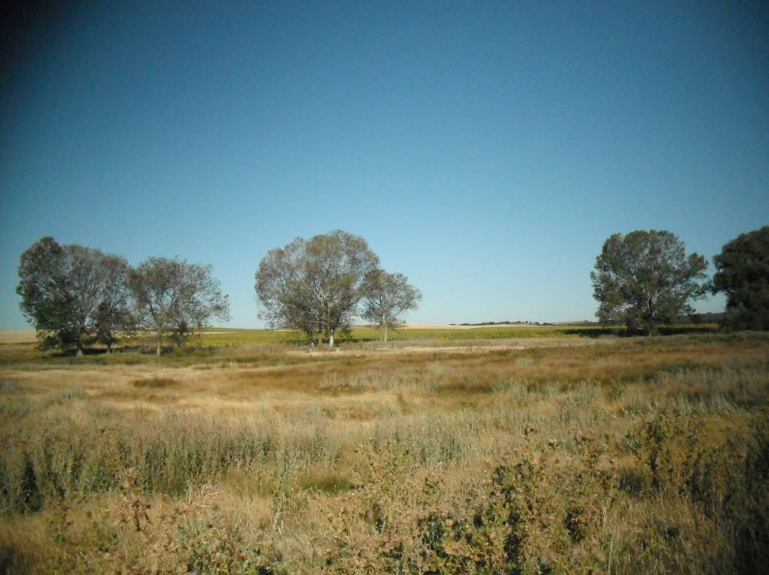

Figura 1. Laguna de Villoslada, situada a la entrada norte del pueblo. Se encuentra seca, se abastece además de por la lluvia, por un arroyo que en la actualidad está seco, se encuentra rodeada de cultivos.

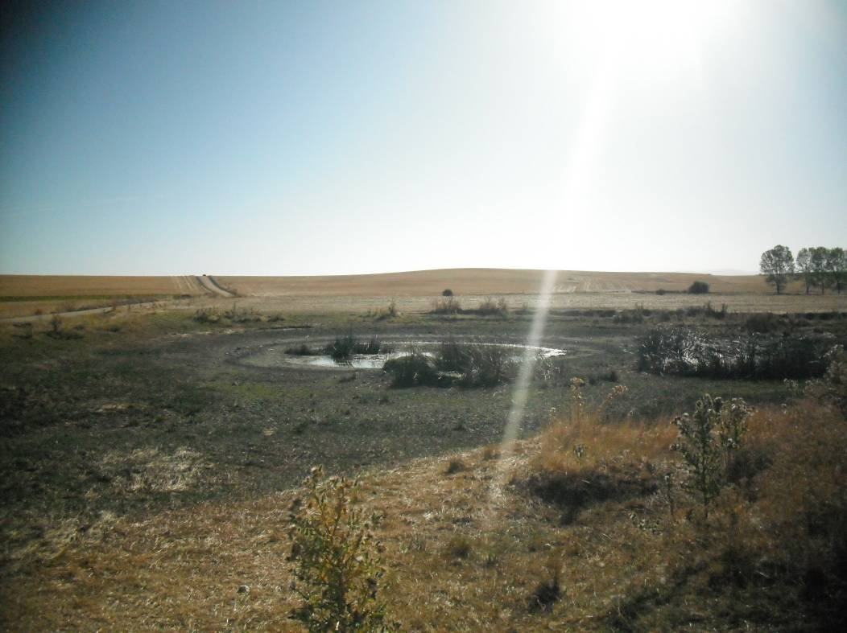

Figura 2. Charca de Mingo Orcón en Villoslada, esta charca se encuentra en una vaguada rodeada de cultivos y de plantaciones de chopo, también la zona mantiene un conjunto de prados con grandes hierbas de carácter higrófilo. Está excavada en su centro y mantiene una lámina de agua de pocos metros de ancho.
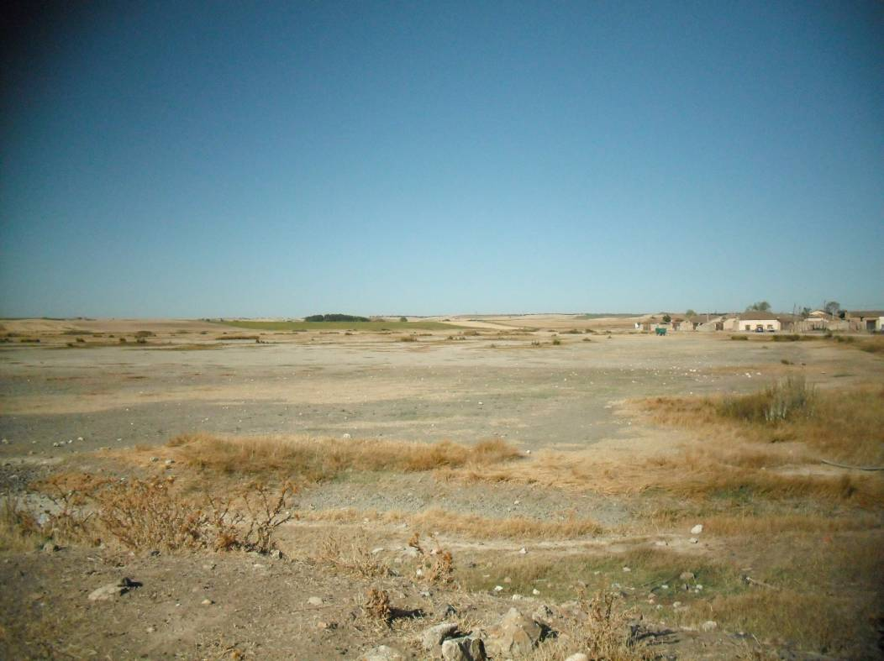

Figura 3. Laguna Rodrigo, la más grande del sistema lagunar de este Espacio, se encuentra junto a un núcleo urbano, es una laguna temporal que mantiene agua entre mediados de otoño y principio del verano. Se abastece por la aportación de la lluvia y por la entrada de dos arroyos temporales en la zona sur.
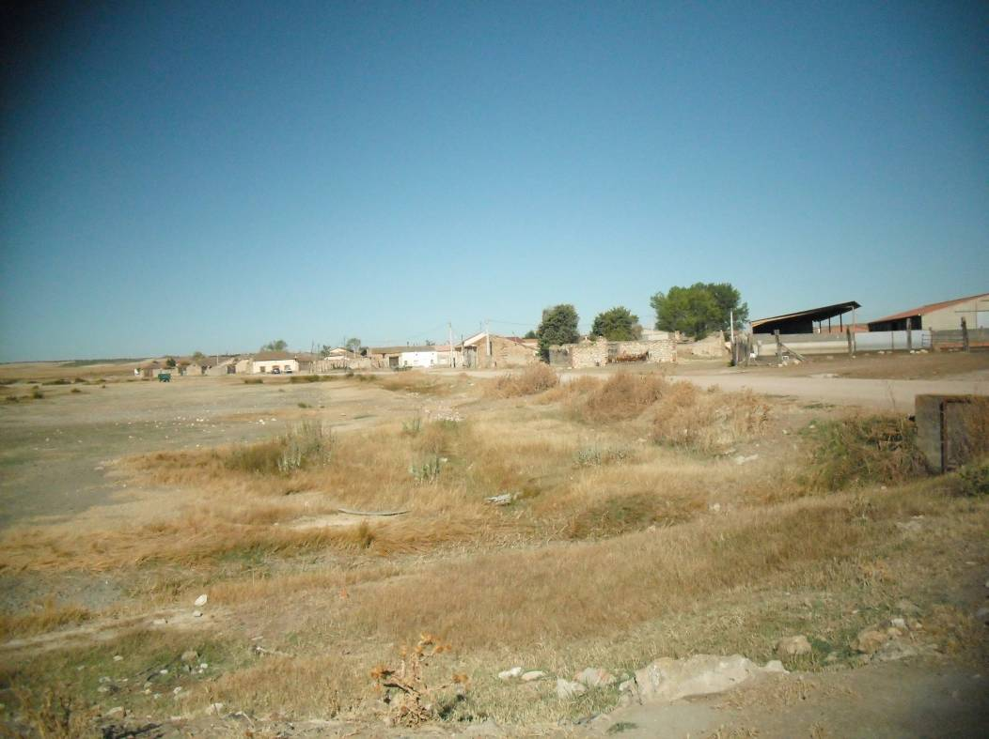

Figura 4. La Laguna Rodrigo ha sufrido varios cambios con la finalidad de mantenerla en unos niveles que no perjudiquen a la población vecina, se ha elevado el talud de su parte norte para proteger el camino y se ha construido un canda de drenaje con compuerta para evacuar agua cuando esta sube de nivel.
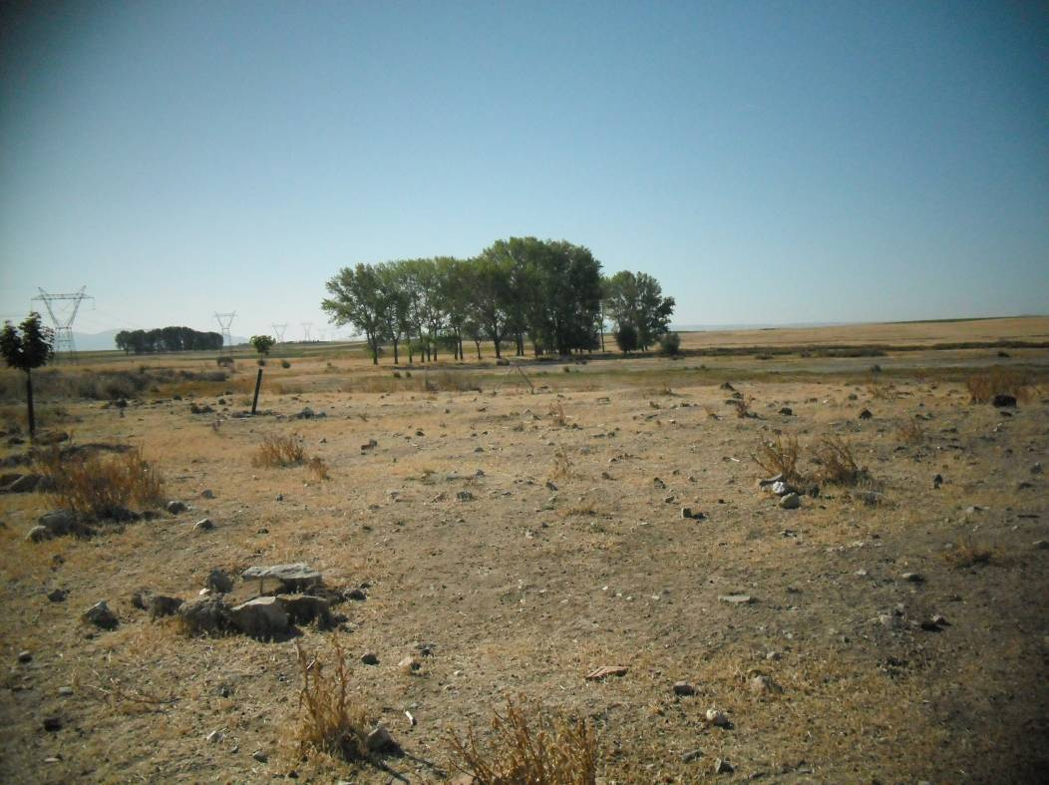

Figura 5. En la zona sur de la Laguna Rodrigo se mantiene algunos árboles de ribera, en la orillas hay una masa de junco de laguna, que se mantiene verde en las proximidades de la entrada de uno de los manantiales que abastece a esta laguna.
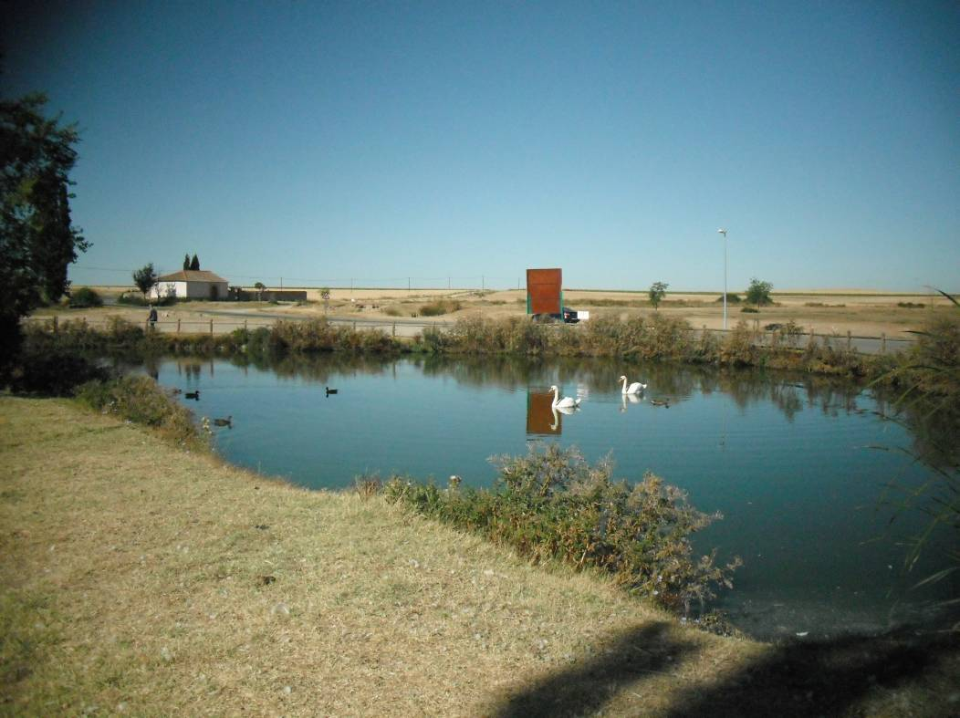

Figura 6. Laguna de Orchando, en el pueblo de Orchando, forma parte de un sistema doble, dos lagunas, que se encuentran al sur de esta localidad. Esta laguna ha sido restaurada mantiene algo de vegetación natural en la orillas, y tienen un vallado perimetral, la lámina de agua es permanente y es muy frecuente encontrar fochas y anátidas.
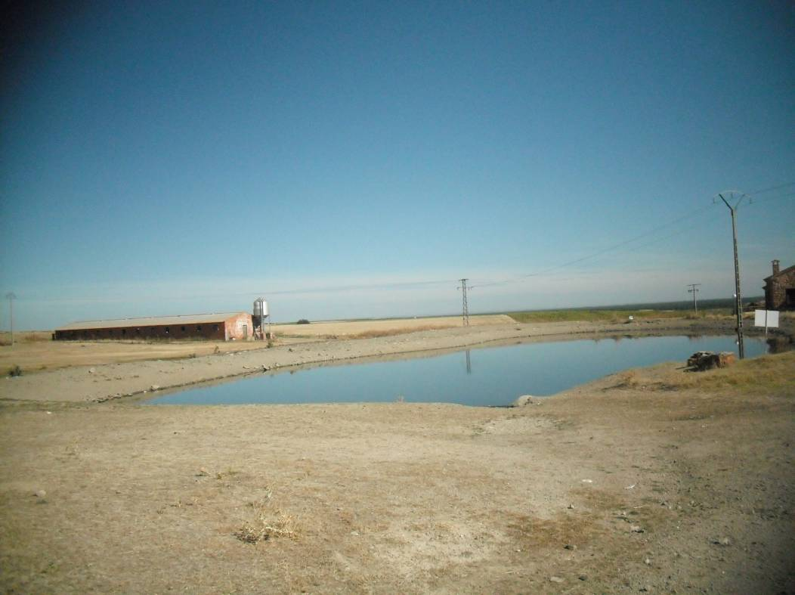

Figura 7. Laguna oeste de la zona de Orcahndo, estas dos lagunas mantienen agua, la morfología se ha modificado aumentando la pendiente de los taludes de las orillas, esta profundización ayuda al mantenimiento de una lámina de agua permanente. No mantiene vegetación acuática ni en la orilla ni en el centro.

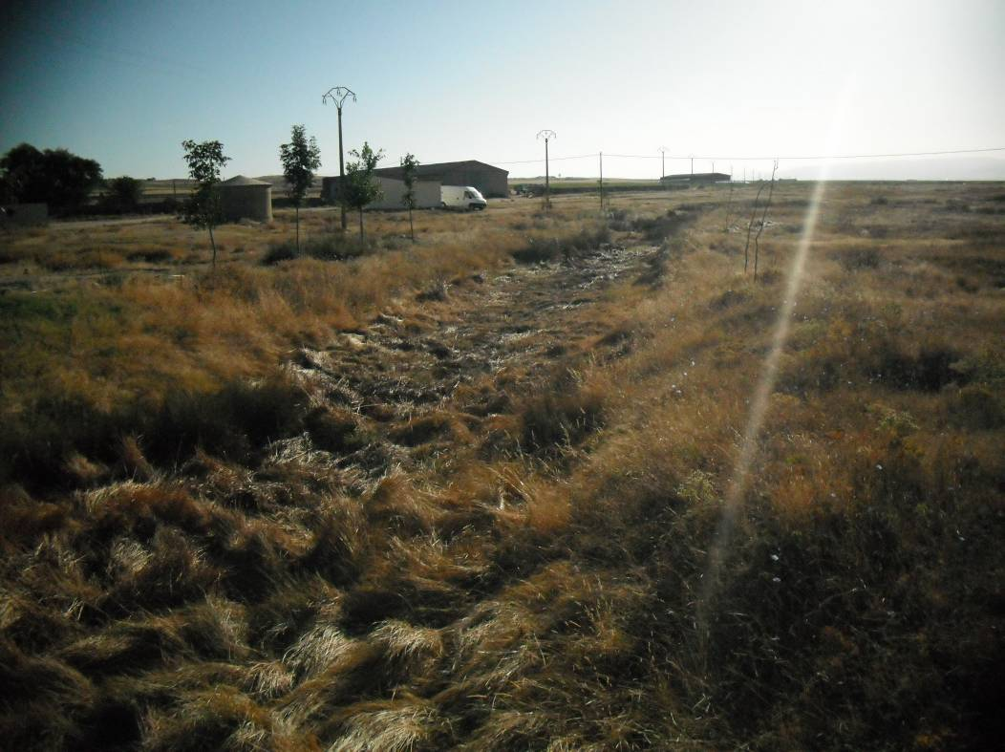

Figura 8. Cauce seco del arroyo Balisa, incluido en el espacio, la zona urbana de este arroyo se encuentra encauzada y sin vegetación de ribera.

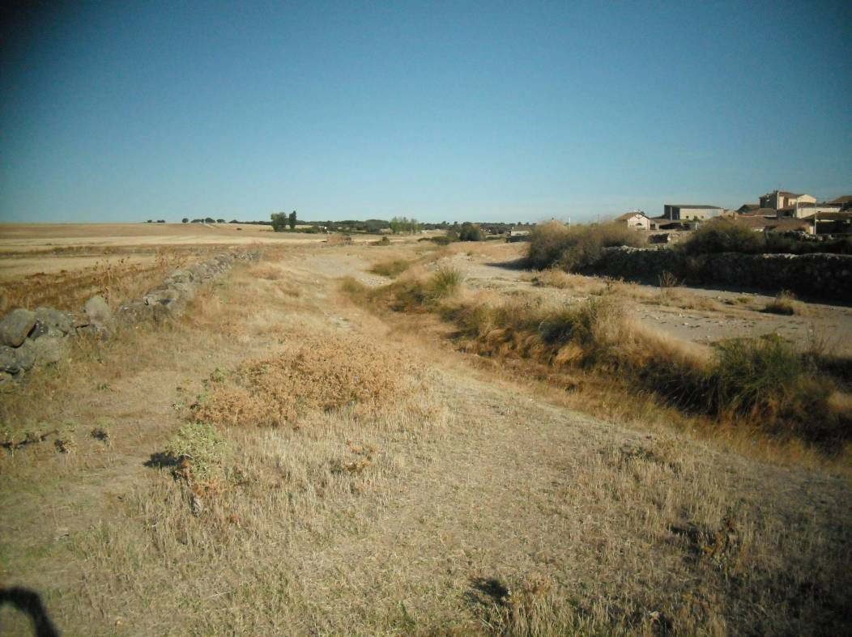

Figura 9. Tramo del río Balisa, incluido en el Espacio, la zona de ribera ha sido restringida a una franja muy estrecha, la vegetación se conserva en parches discontinuos que son más constantes a medida que se el río se adentra en la zona de monte.

ESTADILLO DE ÍNDICE RQI

Río:__Balisa_ Estación:_1 Paraje:_Balisa Fecha:_28-8-2014 Tipo de valle: II___

ATRIBUTOS | VALOR (de 1 a 12)
ATRIBUTOS | Margen izquierdo | Margen derecho
1. Continuidad longitudinal de la vegetación riparia natural (estrato arbóreo y arbustivo) | 0 | 0
2. Dimensiones en anchura del espacio ripario con vegetación natural asociada al río (vegetación leñosa y helófitos). | 0 | 0
3. Composición y estructura de la vegetación riparia. | 0 | 0
4. Regeneración natural de la vegetación riparia (estrato arbóreo y arbustivo). | 4
5. Condición de las orillas. | 6
6. Conectividad lateral de la ribera con el cauce. | 6
7. Permeabilidad y grado de alteración del relieve y suelo ripario. | 7
Puntuación final | 23 Muy pobre

